بسم الله الرحمن الرحيم
السؤال | الدرجة | التوقيع
الأول
الثاني
الثالث
المجموع

المملكة العربية السعودية
وزارة التربية والتعليم
متوسطة ………………..
الصف الثاني المتوسط

اختبار نهاية الفصل الدراسي الثاني ( الدور الأول ) لمادة الجغرافيا
للعام الدراسي 1428 هـ / 1429 هـ

اسم الطالب / رقم الجلوس / الزمن / ساعة ونصف

مستعيناً بالله اجب على الأسئلة التالية :
ــــــــــــــــــــــــــ
10

السؤال الأول :
اجب بعلامة  أمام العبارة الصحيحة وعلامة  أمام العبارة الخاطئة فيما يلي :

1 ــ يحـــد كــازاخستــــــان مـن الشــرق دولــة الصـــين ( )
2 ــ منــاخ السواحـل الجنوبيـة لباكستــان " حار جــاف صيفاً دافئ شتاءً " ( )
3 ــ ساعـدت البراكين في اندونيسيـا على وجــود التربة الخصبـــــة ( )
4 ــ تكثــر المستنقعـــات في السهـول السـاحليــة لألبـــانيــــا ( )
5 ــ تــنـمـو حشــائش الســافـانـا في الأجزاء الجنوبيـة من السـودان ( )
6 ــ تــغـطـي الرمال مسـاحات صغيـرة من موريتانيـــــــــــا ( )
7 ــ يـفصل القارة الأوروبــــــيــة عن أفريقـيـا البحر الأحمـــر ( )
8 ــ مـــن أهـم انهـار نـيـجـــيـريـا نـهـر النيجــــــــر ( )
9 ــ يشترك المسلمـون في عقيدة واحــدة قائمـة على توحيد الله عــز وجــل ( )
10 ـ كثـرة البطالـــة في العـــالم الإسلامي سببت مشاكل المجـاعة والفقـــر ( )

أكمل الفراغات التالية :
السؤال الثاني
ـــــــــــــــــــــــــ
5
قارة .................................
مدار ....................................
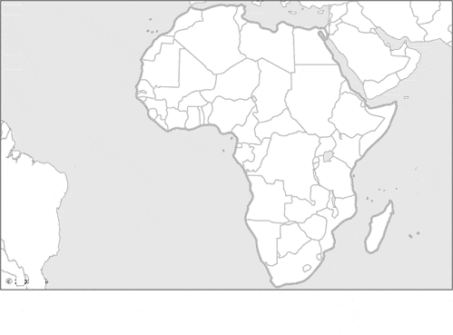

نهر ......................
المحيط ..............................
جزيرة ..............................

ـــــــــــــــــــــــــ
15
السؤال الثالث
اختر الإجابة الصحيحة فيما يلي :
1 | بحيرة بلخاش اكبر بحيرة في :
1 | أ ـ كازاخستان | ب ـ السودان | ج ـ نيجيريا | د ـ البانيا
2 | عاصمة باكستان :
2 | أ ـ إسلام أباد | ب ـ كراتشي | ج ـ لاهور | د ـ الماآتا
3 | تدخل معظم جزر اندونيسيا ضمن المناخ :
3 | أ ـ القاري | ب ـ الاستوائي | ج ـ الصحراوي | د ـ المداري
4 | يقع السودان بين درجتي عرض 4 ْ ــ .............. :
4 | أ ـ 20 ْ شمالاً | ب ـ 22 ْ شمالاً | ج ـ 25 ْ شمالاً | د ـ 30 شمالاً
5 | تتركز الزراعة في موريتانيا في جهة :
5 | أ ـ الشمال | ب ـ الجنوب | ج ـ الشرق | د ـ الغرب
6 | من انهار نيجيريا نهر :
6 | أ ـ النيل | ب ـ السنغال | ج ـ بنوي | د ـ درين
7 | تُعد أوروبا اصغر القارات مساحة بعد :
7 | أ ـ آسيا | ب ـ أفريقيا | ج ـ استراليا | د ـ أمريكا الشمالية
8 | المظهر التضاريسي السائد في شرق أوروبا هو :
8 | أ ـ الجبال | ب ـ السهول | ج ـ الهضاب | د ـ المستنقعات
9 | دخل الإسلام إلى أوروبا من جنوبها الغربي عبر مضيق :
9 | أ ـ باب المندب | ب ـ البسفور | ج ـ الدردنيل | د ـ جبل طارق
10 | الميناء الرئيس لألبانيا :
10 | أ ـ لاجوس | ب ـ بور سودان | ج ـ تيرانا | د ـ دوروسو
11 | تقع البوسنة والهرسك من قارة أوروبا في :
11 | أ ـ جنوبها الشرقي | ب ـ غربها | ج ـ شمالها الشرقي | د ـ شرقها
12 | تتساقط الثلوج في البوسنة والهرسك في فصل :
12 | أ ـ الشتاء | ب ـ الصيف | ج ـ الربيع | د ـ الخريف
13 | تتواجد الأقليات الإسلامية في أمريكا الوسطى في دولة:
13 | أ ـ كوبا | ب ـ كندا | ج ـ البرازيل | د ـ الأرجنتين
14 | من الجزر التي يتواجد بها المسلمون في استراليا جزيرة :
14 | أ ـ مدغشقر | ب ـ هاييتي | ج ـ الرأس الأخضر | د ـ فيجي
15 | مقر منظمة المؤتمر الإسلامي في مدينة :
15 | أ ـ مكة المكرمة | ب ـ الرياض | ج ـ الطائف | د ـ جدة

